Aproximaciones PC
Prácticas

Lourdes Mas Lillo
lml26@alu.ua.es

Primer intento con POSIX
En la ejecución del algoritmo de alternancia con POSIX vemos que los valores de I van cambiando y termina valiendo 0, cada hilo aumenta en 1 el valor de I, pero siempre contenido entre el rango [0-9], por lo que la alternancia sí da un resultado adecuado.El problema de la alternancia es que no se asegura que todos los procesos puedan acceder.
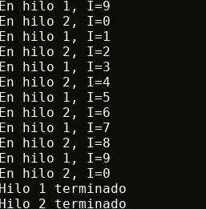

Segundo intento con POSIX
Al utlizar la falta de exclusión mutua, vemos en primer lugar que ya no se da la alternancia tal y como pasaba en el caso anterior, el problema fundamental es que al no haber exclusión, un proceso puede leer un valor de la variable antes de que otro que accedia para escribir termine de hacerlo, por lo que el resultado del valor de los datos compartidos se puede ver alterado respecto al esperado.
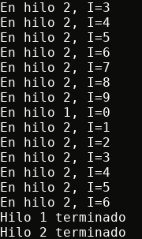

Segundo intento con Java
En el segundo intento con java, falta de exclusion mutua, se aprecia más claro que con POSIX como el acceso se da de forma en que los hilos no tienen asegurado un acceso, vemos como el primer hilo y el segundo no son utilizados una catidad igual de veces, si hubieran mas procesos se podría dar el caso de que uno quedara esperando indefinidamente.
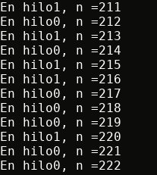

Tercer intento con Java
A continuacion se muestra el resultado del intento3 con java, o lo que es lo mismo, interbloqueo, en él vemos como los hilos se bloquean entre sí, esto es debido a que se le asigna el valor de acceso a la sc indicando que el hilo quire entrar, antes de entrar en el bucle de espera ocupada, al querer entrar los dos procesos, ambos se asignan el permiso y entran a la vez en el bucle de espera, quedandose bloqueados.
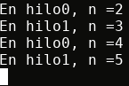

Tercer intento con python
En el interbloqueo con python vemos que nos sucede lo mismo que con java, a las pocas iteraciones nuestro programa queda colgado, por la espera infinita de los dos procesos.
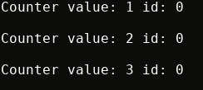

Cuarto intento con python
En el cuarto intento, espera infinita, se evita el interbloqueo al utilizar en el while de espera dos asignaciones al acceso(false y luego true), pero, vemos que al igual que con el interbloqueo, nuestro codigo queda bloqueado, pero en esta ocasión, en lugar de quedar bloqeados por la competencia al acceso, se debe a esperar a que sea el otro proceso quien acceda a la sección critica.

